STADGAR för ideella föreningen ”*ForrerydLadans Vänner* ”

Bildad *2018 -04 22* *Organisations nr: xxxxxx-xxxx* med säte i *Älmhult kommun, Forreryd 41*

ALLMÄNNA BESTÄMMELSER

**1 § Ändamål**  
Föreningen har som ändamål *att utveckla och genomföra programverksamhet samt* *sprida information* om *ForrerydLadans*  *kulturella helhetskoncept, värdegrund samt sociala dimension* ( sep bilaga)*.* Föreningen vänder sig till alla som stödjer och vill engagera sig för ForrerydLadans kulturkoncept, oavsett ålder eller bakgrund.

2 § Sammansättning

Föreningen består av de fysiska personer som visar att de stödjer ForrerydLadans kulturkoncept och har gått med i föreningen som medlemmar och betalat medlemsavgift.

3 § Beslutande organ

Föreningens beslutande organ är årsmöte, extra årsmöte och styrelsen.

4 § Firmateckning

Föreningens firma tecknas av ordf, sekr,och kassör var för sig.

5 § Verksamhets- och räkenskapsår

Föreningens verksamhetsår och räkenskapsår är *kalenderår*.

6 § Stadgeändring

Förslag till ändring av stadgarna får skriftligen avges av såväl medlem som styrelsen två veckor före årsmötet.

7§ Medlems rättigheter och skyldigheter

Medlem

• har rätt att delta i sammankomster som anordnas för medlemmarna samt de arbetsgrupper som startas

• har rätt till information om föreningens angelägenheter

• skall följa föreningens stadgar samt beslut som fattats av föreningsorgan

• har inte rätt till del av föreningens behållning eller egendom vid upplösning av föreningen

• skall betala medlemsavgift samt eventuellt övriga avgifter som beslutats av föreningen

ÅRSMÖTE

**8§**Årsmötet, hålls före utgången av *april* månad på tid och plats som styrelsen bestämmer. Kallelse till årsmötet skall av styrelsen senast *tre veckor* före mötet tillställas medlemmarna på följande sätt; *via mail samt på föreningens facebook sida och på hemsidan*. I kallelsen skall anges var årsmötes- handlingar finns tillgängliga.

9 § Rösträtt samt yttrande- och förslagsrätt

Medlem som har betalt medlemsavgiften *senast 30 dagar före mötet* har rösträtt på möte. Rösträtten är personlig och får inte utövas genom ombud.

10 § Beslutsförhet

Mötet är beslutsmässigt med det antal röstberättigade medlemmar som är närvarande på mötet.

11 § Valbarhet

Valbar till styrelsen och valberedningen är röstberättigad medlem av föreningen.

12 § Ärenden vid årsmötet

Vid årsmötet skall följande behandlas och protokollföras:

1. Fastställande av röstlängd för mötet (vem som har rösträtt).

2. Val av ordförande och sekreterare för mötet.

3. Val av protokolljusterare och rösträknare.

4. Fråga om mötet har utlysts på rätt sätt.

5. Fastställande av dagordning.

6. a) Styrelsens verksamhetsberättelse för det senaste verksamhetsåret.

b) Styrelsens förvaltningsberättelse (balans- och resultaträkning) för det senaste räkenskapsåret.

7. Revisorernas berättelse över styrelsens förvaltning under det senaste verksamhets-/räkenskapsåret.

8. Fråga om ansvarsfrihet för styrelsen för den tid revisionen avser.

9. Fastställande av medlemsavgifter.

10. Fastställande av verksamhetsplan samt behandling av budget för det kommande verksamhets-/räkenskapsåret.

11. Behandling av styrelsens förslag (propositioner) och i rätt tid inkomna förslag från medlemmarna (motioner).

12. Val av

a) föreningens styrelse för en tid av *1* år.

b)1 revisorer jämte *1*suppleant för en tid av ett år..

c) *2* ledamöter i valberedningen för en tid av ett år, av vilka en skall utses till sammankallande.

13. Eventuellt övriga frågor som anmälts under punkt 5. Beslut i fråga av större ekonomisk eller annan avgörande betydelse för föreningen eller medlemmarna får inte fattas om den inte varit med i kallelsen till mötet.  
Inget utöver det som finns i kallelsen får tas upp och beslutas på årsmötet.

VALBEREDNINGEN

13 § Sammansättning, åligganden

Valberedningen består av två ledamöter, varav en sammankallande, valda av årsmötet. Valberedningen skall senast 3 månader före årsmötet tillfråga dem vilkas mandattid utgår vid mötets slut, om de vill kandidera för nästa mandattid. Senast *1* vecka före årsmötet skall valberedningen meddela röstberättigade medlemmar sitt förslag.

REVISORER

14 § Revision

Revisorerna har rätt att fortlöpande ta del av föreningens räkenskaper, årsmötes- och styrelseprotokoll och övriga handlingar. Revisorn skall inte ingå regelbundet på styrelsemöte. Revisorerna ska vara oberoende av dem som de har att granska. Föreningens räkenskaper skall vara revisorerna tillhanda senast två månader före årsmötet. Revisorerna skall granska styrelsens förvaltning och räkenskaper för det senaste verksamhets- och räkenskapsåret samt till styrelsen överlämna revisionsberättelse en vecka före årsmötet.

STYRELSEN

15 § Sammansättning

Styrelsen består av 3 personer och utser inom sig ordförande, sekreterare och kassör. I de arbetsgrupper som startas utses en person per grupp att adjungeras till styrelsemötena då gruppspecifika frågor ska behandlas.

16 § Styrelsens åligganden

När årsmöte inte är samlat är styrelsen föreningens beslutande organ och ansvarar för föreningens angelägenheter. Styrelsen skall - inom ramen för dessa stadgar - svara för föreningens verksamhet enligt fastställda planer samt tillvarata medlemmarnas intressen.   
Det åligger styrelsen särskilt att

• tillse att för föreningen gällande lagar och bindande regler iakttas

• verkställa av årsmötet fattade beslut

• planera, leda och fördela arbetet inom föreningen inkl samordna de arbetsgrupper som bildas

• ansvara för och förvalta föreningens medel

• tillställa revisorerna räkenskaper

• förbereda årsmöte

17 § Kallelse, beslutsmässighet och omröstning

Styrelsen sammanträder vid behov och är beslutsmässig när samtliga ledamöter kallats och då minst 2/3 av antalet ledamöter är närvarande. För alla beslut krävs att styrelsens samtliga närvarande ledamöter är ense om beslutet.. Vid sammanträde skall protokoll föras. Protokoll skall justeras av mötesordföranden och av en särskilt utsedd protokolljusterare. Avvikande mening skall antecknas till protokollet.

18 § Överlåtelse av beslutanderätten

Styrelsen får överlåta sin beslutanderätt i enskilda ärenden eller i vissa grupper av ärenden till sektion, kommitté eller annat organ eller till enskild medlem eller anställd. Den som fattat beslut med stöd av bemyndigande skall fortlöpande underrätta styrelsen härom.

**Forrerydsladan - ett kulturkoncept**

Forrerydsladan, ett nytt kulturbegrepp i Småland, startar 2018. Ladan, från 1900-talets början, två mil väster om Älmhult, är ett unikt och angeläget, kreativt kulturkoncept.

VÅR VÄRDEGRUND

* Konsten och kulturen är som ett pulserande blodomlopp som berikar i sökandet efter nya värdefulla insikter om individ och samhälle. Utövare och mottagare ges möjligheter att hitta ingångar och uttryck, om helhet och detaljer, så att människan växer i tänkande och samtal.
* Konsten och kulturen ger människan hopp och mod att begrunda. Den lär oss att tolka tillvarons många skiftningar, och ger oss stöd att formulera egna berättelser om rätt och fel, svart och vitt, upp och ner.

Forrerydsladan ska vara ett vilsamt andningshål, en överraskande, visuell och gränsöverskridande mötesplats, för lekfull fantasi och uppbyggande andhämtning. En umgängesformning med eftertänksamhet, där konst, musik, drama, dans, poesi och berättelser samsas i olika arrangemang på varierande teman. Inte nödvändigtvis underhållning i traditionell mening – utan mer skapande upplevelser som roar, berättar, berikar, berör, och ibland upprör.

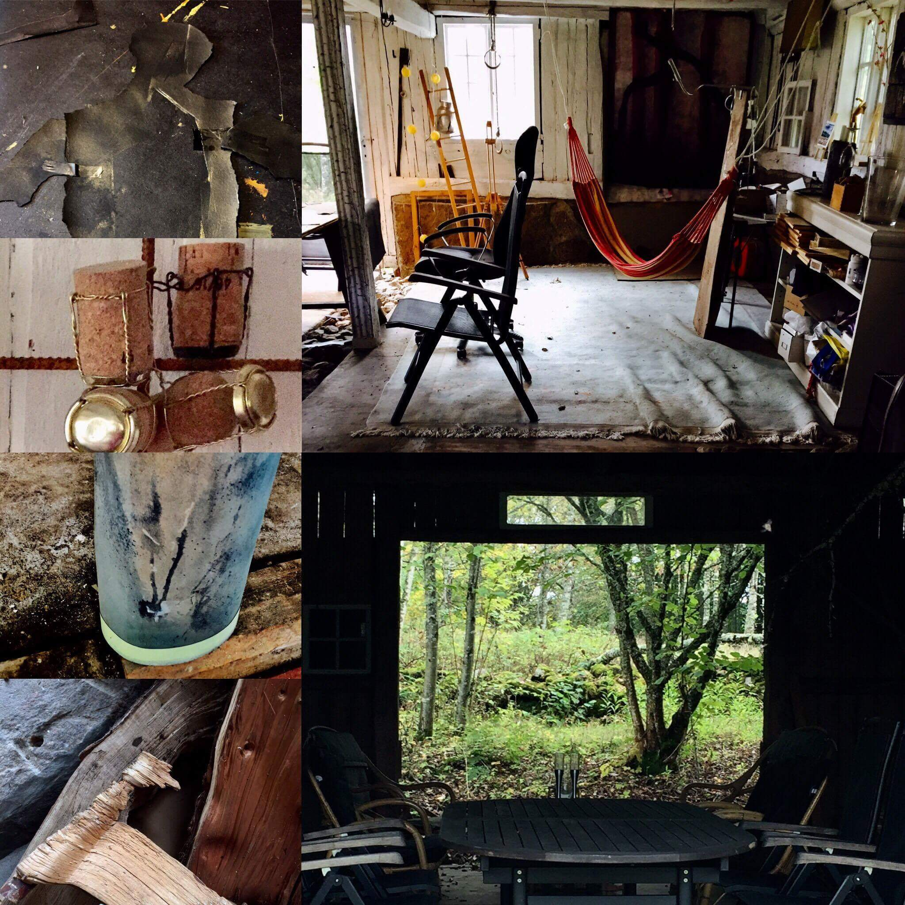

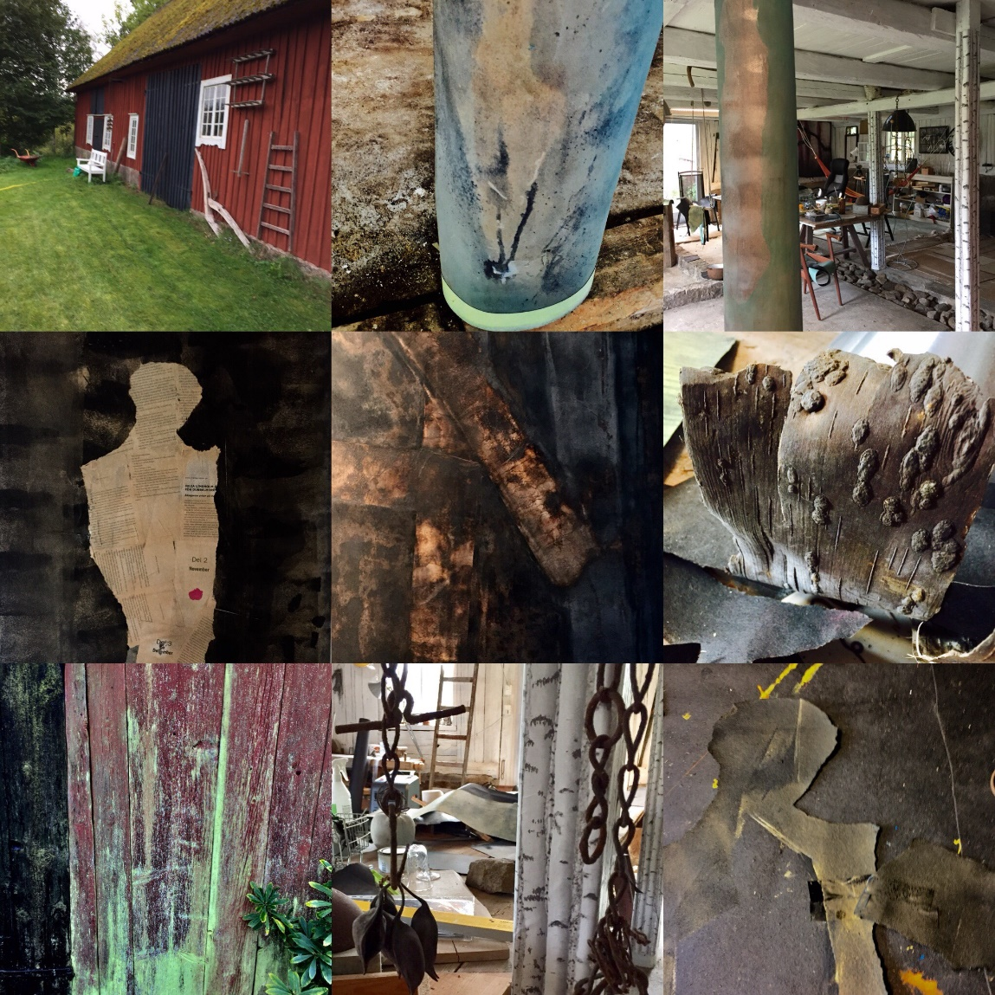

Besökare stimuleras att bli aktiva deltagare med ansvar för eget skapande och för sina egna upplevelser i arrangemang av dags-eller flerdagskaraktär samt kursverksamhet.

Olika utformningar av matkoncept kommer att tillämpas.

Enkla annorlunda övernattningsmöjligheter a la B&B kan ordnas vid flerdagsarrangemang.

**Ägare till Forrerydsladan** är Göran Pettersson, kulturutövare, sångare, musiker, konstnär, skribent, och yrkesmässigt innan pensionering, kreativ ledare i utvecklingsprocesser inom företag och organisationer samt ideell kulturarrangör i Sörmland.

Samarbetspartner är Ulla Strandberg, designer, fotograf, skribent, curator och gallerist med mångårig erfarenhet av utställningar, kulturprojekt, researrangemang och tematiska mässaktiviteter i Skåne.

En ideell förening ” ForrerydLadans Vänner” är bildad för utveckling av program/ event/ information

Kontakt: Göran Pettersson, Forreryd 41, 34397 Älmhult 0761 632900, [goran.tenor@gmail.com](mailto:goran.tenor@gmail.com)

webb <https://forrerydladan.weebly.com/>

Instagram <https://ink361.com/app/users/ig-6942380091/gps_forrerydlada/photos>

Facebookgrupp: ForrerydLadan